FIGURA 1. ZANJA TIPO CONSTRUCCIÓN RED SECUNDARIA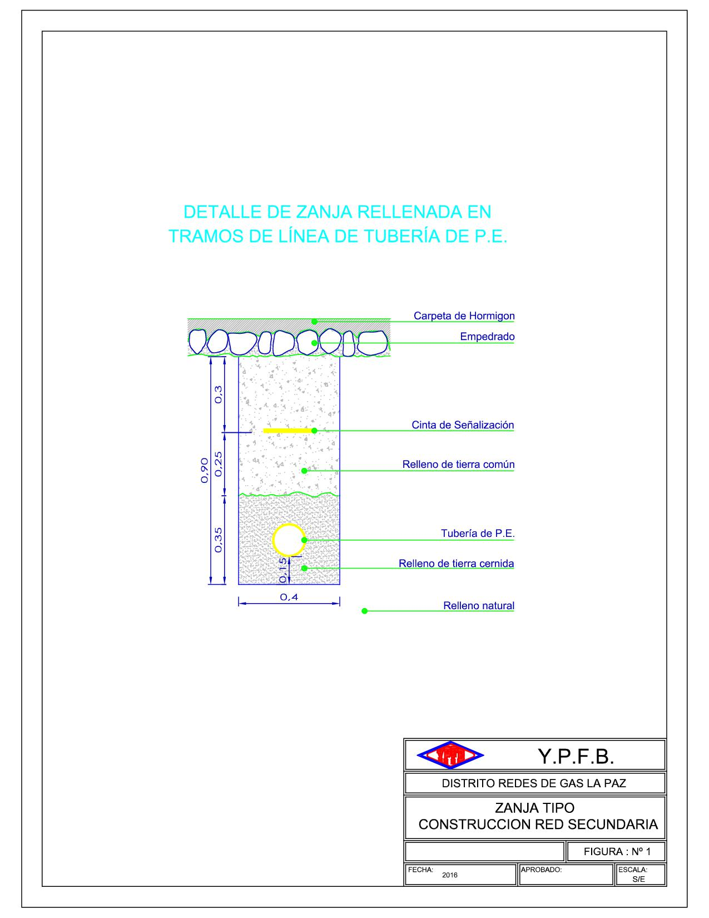

FIGURA 2. ZANJA TIPO CONSTRUCCIÓN RED SECUNDARIA (CRUCE DE CALLE)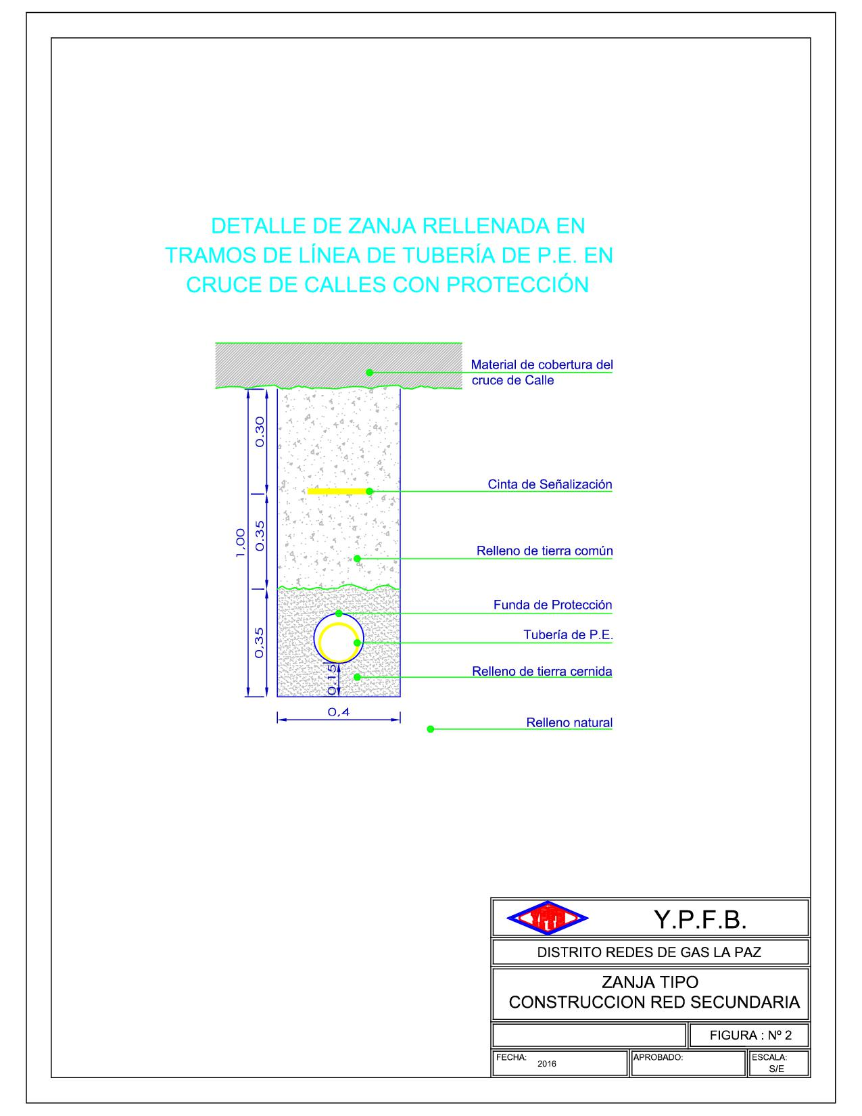
FIGURA 3. VACIADO DE ACERAS
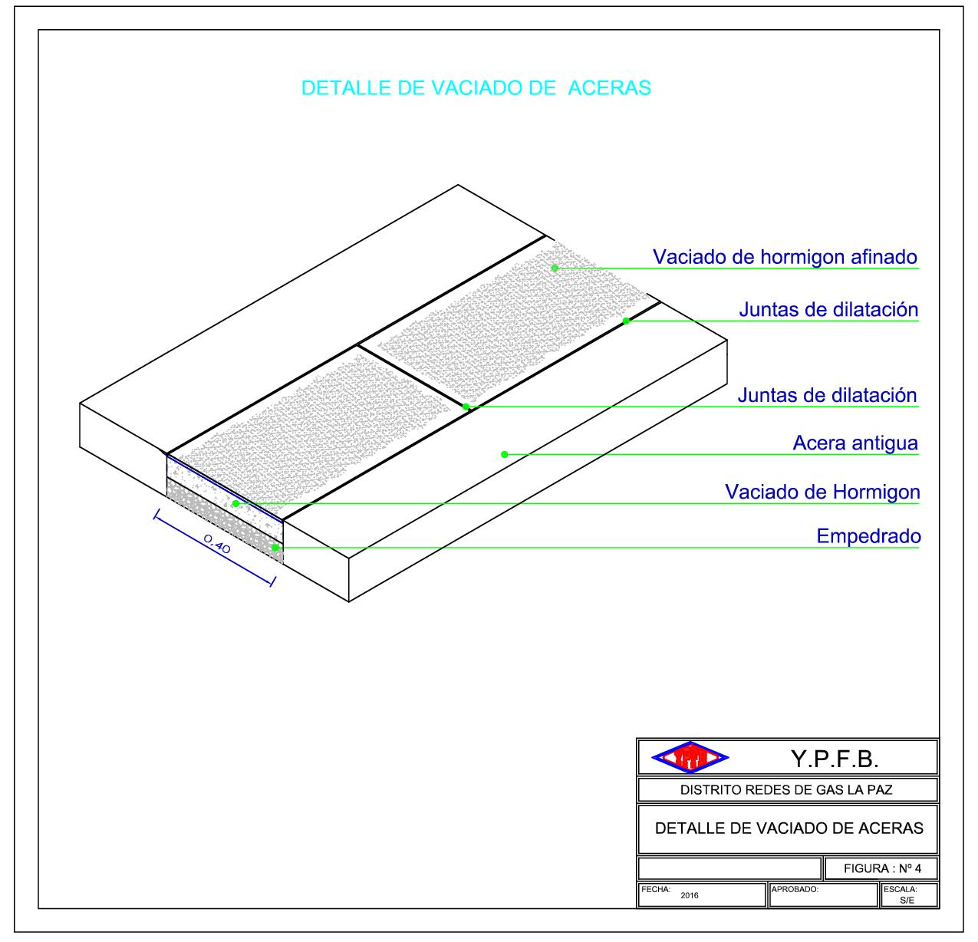

FIGURA 4. LETRERO DE OBRA
1.8 mmmmmm
1.1 m
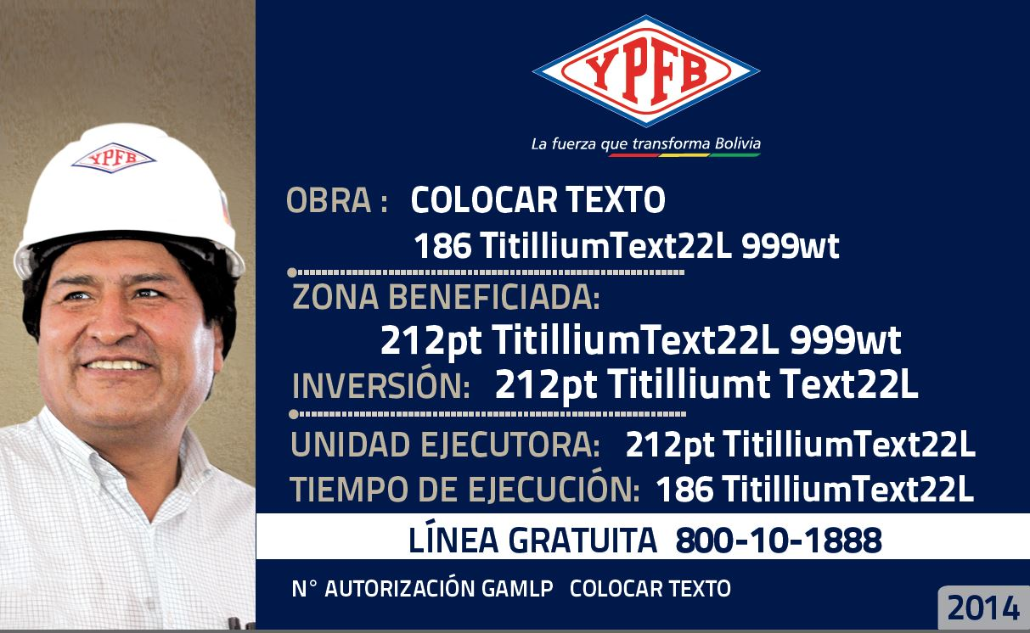

FIGURA 5. TRANSPORTE DE TUBERIA
